7 montages pour la pêche du sandre

1.- Montage au posé avec flotteur
La pêche du sandre au vif peut se pratiquer avec des montages en plombée à fond mais aussi au flotteur, d’ailleurs chacun de nous aime à voir le flotteur disparaître lentement sous la surface de l’eau.

La pêche du sandre au vif peut se pratiquer avec un flotteur fixe mais aussi avec un flotteur coulissant, il suffit pour ce dernier d’ajouter au dessus du flotteur un nœud d’arrêt ou un stop float pour régler la profondeur de pêche.

En action de pêche choisir de pêche au ras du fond ou à fond.
Concernant le flotteur utiliser toujours un modèle fusiforme sensible avec le moins de portance possible en fonction de la taille de votre vif.
La partie terminale est classique, un plomb olive ou des plombs sphériques, une perle en caoutchouc (Si olive ajouter un émerillon à agrafe).
Pour le bas de ligne (longueur 1m environ) un fluorocarbone ou un nylon classique.
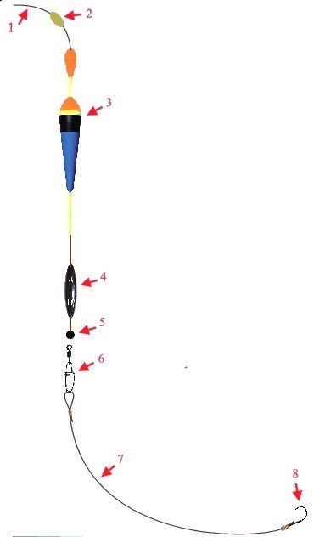

Matériel nécessaire au montage
1- Corps de ligne nylon en 25/100
2- Stop float
3- Flotteur fusiliforme
4- Plomb olive
5- Perle en caoutchouc
6- Emerillon à agrafe
7- Bas de ligne en fluorocarbone
8- Hameçon n°4 à 7

2.- Montage au posé avec un clip-plomb et plomb poire.
Montage inspiré des montages de carpiste.
Ce montage présente l’avantage d’une interchangeabilité du plomb qui peut donc varier énormément en termes de poids et de forme en quelques secondes, ce montage s’adapte rapidement en rivière, étang ou fleuve.
Le bas de ligne doit a des fins de discrétion et de souplesse doit être de 1 m de longueur.

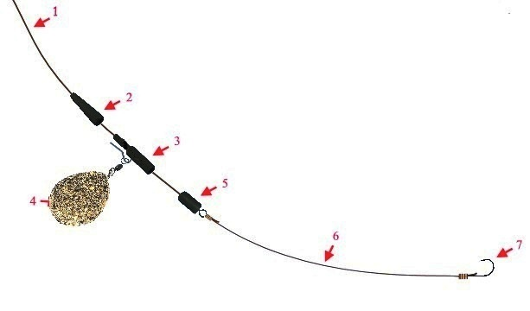

Matériel nécessaires au montage

- Corps de ligne nylon 25/100
2- Cône pour clip plomb
3- Clip plomb
4- Plomb poire
5- Buffer Bead
6- Bas de ligne en fluorocarbone
7- Hameçon simple n°4 à 7

3.- Montage in-line au posé en étang avec plomb olive
Ce montage est surement le plus utilisé encore aujourd’hui.
Pêcher le sandre au posé avec ce type de plombée impose une eau calme comme celle des étangs du fait de l’olive qui n’est pas un modèle de stabilité dès que le courant se fait sentir.
Privilégier toujours une plombée la plus légère possible et un bas de ligne long, 1 mètre pour déjouer la méfiance du sandre.
Pour ce montage rien de plus simple, enfiler un plomb olive sur le corps de ligne en nylon puis une perle en caoutchouc, l’émerillon à agrafe assure la jonction du corps de ligne et du bas de ligne.

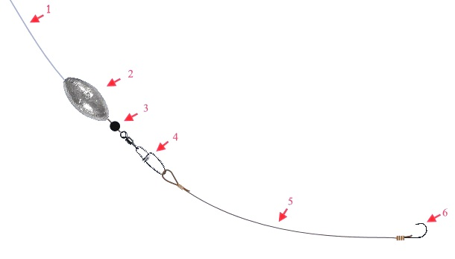

Matériel nécessaire au montage:

1- Corps de ligne en 25/100
2- Plomb olive
3- Perle en caoutchouc
4- Emerillon à agrafe
5- Bas de ligne en fluorocarbone
6- Hameçon simple n°4 à 7

4.-Montage au posé en rivière et fleuve.
La pêche au posé en eau courante impose d’avoir un montage très stable et les plombs plat creux sont un choix de tout premier ordre du fait de leur faible opposition au courant.

Pour ce montage destiné à la pêche au posé le clip plomb des montages carpe s’avère très intéressant en proposant une interchangeabilité rapide du plomb si les conditions de pêche l’imposent.

Le buffer bead vient faire la liaison corps de ligne/bas de ligne tout en offrant une protection efficace du nœud de jonction.
Le bas de ligne gagne en discrétion avec le fluorocarbone ou avec de la tresse très souple, une longueur de 1 m ou plus s’avère bien utile.

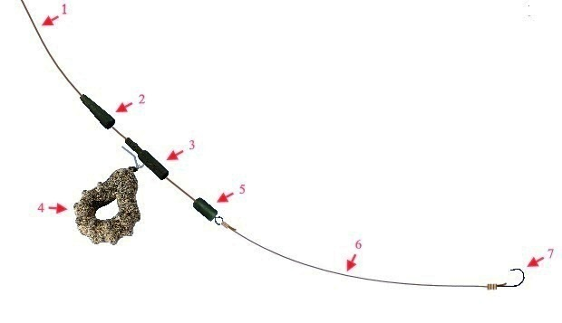

Matériel nécessaire au montage

1- Corps de ligne en 25/100
2- Cône pour clip plomb
3- Clip plomb
4- Plomb rivière
5- Buffer bead
6- Fluorocarbone
7- Hameçon simple n°4 à 7

5.- Pêche du sandre au posé et plomb hexagonal.
La pêche au posé en rivière et fleuve nécessite que la ligne est une certaine stabilité d’où l’intérêt du plomb plat hexagonal.
Ce montage pour la pêche au posé est un montage in-line (proche du montage avec le plomb olive), la perle qui protège le nœud est remplacée par un buffer bead qui englobe les fonctions de l’émerillon et de la perle en caoutchouc.
Le bas de ligne est de préférence en mono-filament fluorocarbone de 20 à 25/100 ou en tresse de 5 à 7 kg de résistance, une longueur de 1 mètre voir plus est recommandée pour tromper la méfiance du sandre.
Un hameçon très piquant de n° 4 à 7 est parfait.
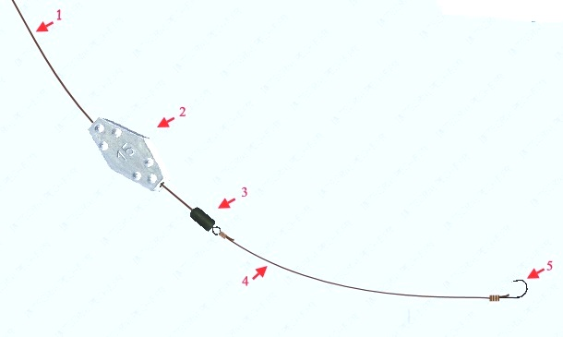

Matériel nécessaire au montage

1- Corps de ligne en 25/100
2- Plomb héxagonal
3- Buffer Bead
4- Bas de ligne.
5- Hameçon simple n°4 à 7

6.- Montage au posé en ligne avec plomb olive pour étang.
Le montage pour la pêche au posé avec une plombée en ligne de type olive est un peu celui que l’on peut qualifier de « montage original ». Efficace il n’en demeure pas moins limité car la forme de l’olive ne permet pas une bonne stabilité en rivière, ce montage est à réserver avant tout aux étangs. Pour réaliser ce montage il suffit d’enfiler l’olive sur le corps de ligne puis une perle en caoutchouc qui est chargée de protéger le nœud de liaison avec l’émerillon à agrafe qui suit. Le poids de l’olive est à définir en fonction des lieux de pêche et notamment des mouvement d’eau pouvant intervenir, il convient de pêcher toujours le plus léger possible afin de tromper la méfiance du poisson. Le bas de ligne bouclé en fluorocarbone ou en nylon que l’on relie à l’émerillon à agrafe doit être pour des raisons de discrétion relativement long, 1 m à 1,50 m.
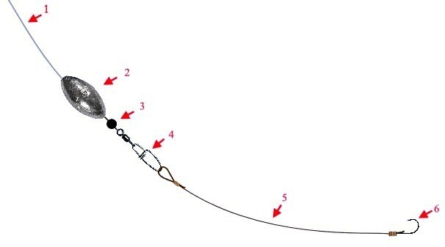

Matériel nécessaire au montage

1- Corps de ligne en nylon de 25/100
2- Plomb olive
3- Perle en caoutchouc
4- Emerillon à agrafe
5- Bas de ligne en fluorocarbone.
6- Hameçon simple n°4 à 7

7.- Montage Sandre au posé, montage in-line.
Le montage au posé in-line est une technique très prenante notamment en hiver.
Le montage se doit toutefois d’être discret et le plus sensible possible afin de ne pas éveiller la méfiance du sandre. Un montage qui comporte un accessoire emprunté à la pêche au feeder, le buffer bead, avec un plomb carpe in-line.
Pour le corps de ligne en fonction des lieux et des fonds plus ou moins encombrés un nylon de 25/100 est un bon choix.

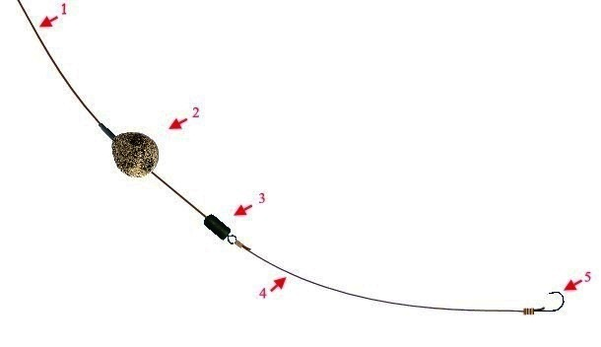

Matériel nécessaire au montage

1- Corps de ligne en 25/100 2- Plomb in-line camou
3- Buffer bead médium
Le buffer bead comporte un émerillon baril muni d’un capuchon en caoutchouc le recouvrant afin de protéger le nœud des chocs produit par le plomb lors des lancers. 4- Bas de ligne en fluorocarbone
5- Hameçon simple n°4 à 7

